1. Скрийншота, когато се отвори в браузър се вижда една тънка линия, а като се отвори като снимка я няма.Линията е на белия фон по краищата между белия и черния фон

Това е в браузъра:

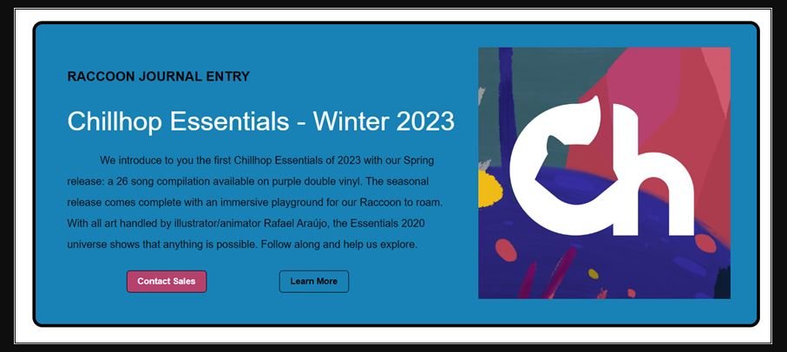

Това е като снимка:

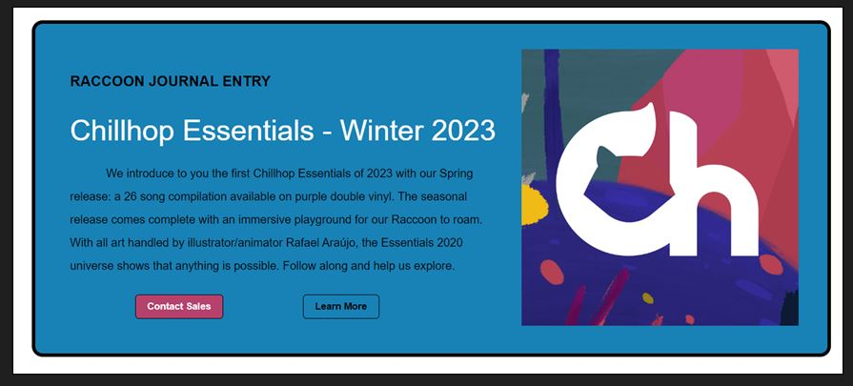

1. Направи ми впечатление, че някои от разстоянията във флекс контейнерите като пропърти е ползвано grid-gap, вместо само gap. Не си спомням Константин Данков да го е казвал, че и двете са валидни пропъртита на флекс контейнера.
2. В условието на задачата не е упоменато че PT Sans е за целия документ, а PT Serif е само за заглавията. В текстовия файл е изпуснат текстът “About the” в най-големия хединг в началото.